Colegio República Argentina
O’Carrol # 850- Fono 72- 2230332
Rancagua

Nombre:
Curso: 6 básicos. Fecha: 11 al 15 de Mayo.
OA: Aplicar a través de la gimnasia rítmica la expresión corporal acompañado de implementos deportivos.
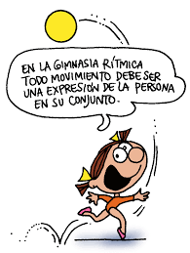
GUIA COMPLEMENTARIA:
I.-Responde con tres características de cada implemento.
CUERDA
CUERDA
BALON:
CINTA:
II.- Relaciona los implementos con sus ejercicios pueden ser más de uno. Une con una línea, según corresponda.
SERPENTINAS
MOVIMIENTO EN OCHO
LANZAMIENTOS
BALANCEOS
ESPIRALES.

SALTOS.
REBOTES.
SALTILLOS
RODADAS POR EL CUERPO.

1.-CINTA SERPENTINAS
CUERDAS
AROS
BALONES

CINTA.
2.-ARO MOVIMIENTO EN OCHO
3.-CLAVAS BALANCEOS
4.-BALON ESPIRALES
5.-CUERDA CIRCUNDUCCIONES
LANZAMIENTOS
TOQUES
REBOTES
SALTOS
MOLINOS
RODADAS POR EL CU
EQUILIBRIOS
GIROS.
CIRCUSDUCCIONES:

III.-OBSERVA LAS IMÁGENES Y DIME QUE EJERCICIOS SE PRESENTAN EN CADA IMAGEN.
(PIENSA PORQUE ESTO ESTA EN LA GUIA DE ACTIVIDADES)

